A família - avós e netos
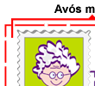 | 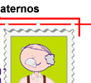 | 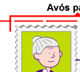 | 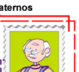
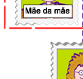 | 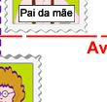 | 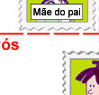 | 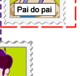
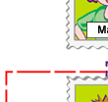 | 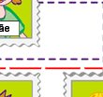 | 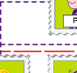 | 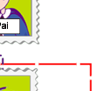
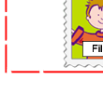 | 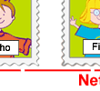 | 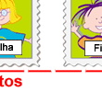 | 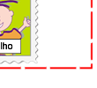

Os pais dos nossos pais são os avós: o avô e a avó.
Os pais (pai e mãe) do pai são os avós paternos, que quer dizer do pai.
Os pais (pai e mãe) da mãe são os avós maternos, que quer dizer da mãe.
Nós, para os avós, somos os netos (neto se for menino e neta se for menina).

A família - pais e filhos
 | 
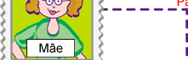 | 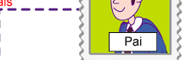
 | 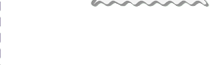
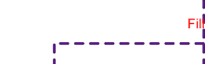 | 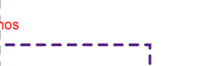
 | 
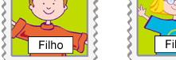 | 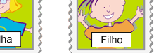
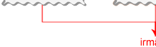 | 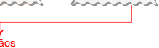

O pai e a mãe são os pais dos filhos. Os filhos entre si são irmãos.

A família - tios, sobrinhos e primos
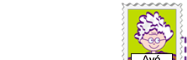 | 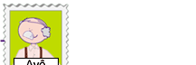
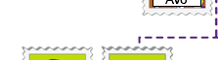 | 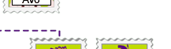
 | 
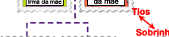 | 
 | 
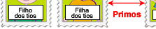 | 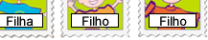

Os nossos pais podem ter irmãos. São os nossos
tios.
Nós, para os tios somos os sobrinhos.
Os filhos deles são os nossos primos.

